История Дня России
История праздника началась с 12 июня 1990 года, когда первый Съезд народных депутатов РСФСР принял Декларацию о государственном суверенитете РСФСР. Это документ, в котором были прописаны основные пункты российского законодательства, в частности, главным законом страны была определена Конституция. Также декларация установила равные права для партий и общественных организаций. Кроме того, документ провозглашал принцип разделения законодательной, исполнительной и судебной власти.
Декларацию подписал Борис Ельцин, которого в рамках того же Совета избрали на должность председателя Верховного Совета РСФСР. Документ поддержали 907 депутатов, против его принятия проголосовали 13, еще 9 воздержались. Ровно через год, 12 июня 1991 года, состоялись первые в истории страны всенародные выборы президента, на которых Ельцин одержал победу.

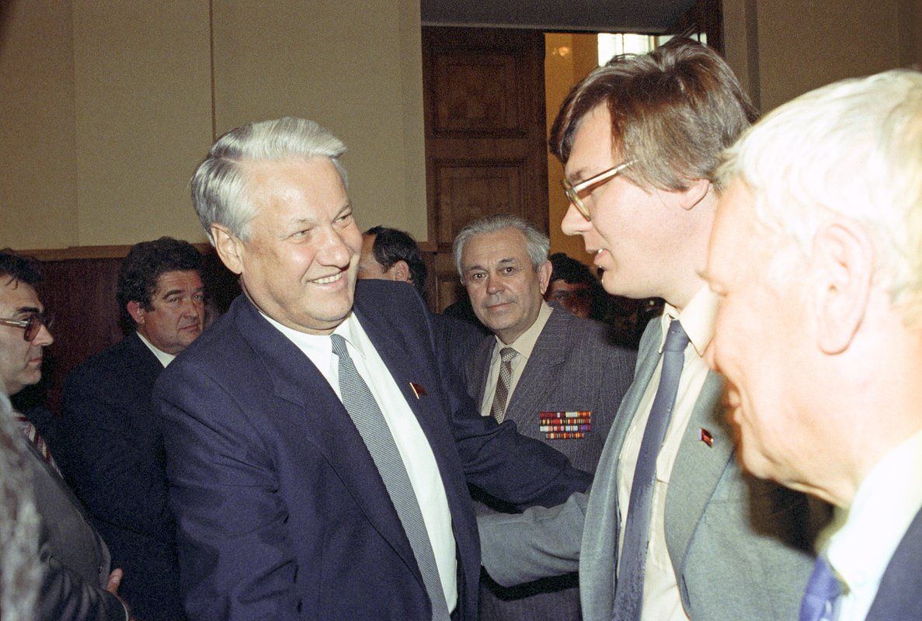 Борис

Однако праздничной дата 12 июня стала только в 1992 году
Дата 12 июня была выбрана потому, что именно в этот день в 1990 году на первом съезде народных депутатов РСФСР была принята Декларация о государственном суверенитете. Спустя два года эта дата стала праздничной
При этом праздник признавали государственным дважды. 11 июня 1992 года Верховный Совет издал постановление № 2981-I «О праздничном дне 12 июня», а 2 июня 1994 года президент своим указом объявил этот день государственным праздником. Это было необходимо, потому что после штурма Белого дома осенью 1993 года решения Верховного Совета страны перестали считаться легитимными.

Когда День России отпраздновали первый раз
Несмотря на то что этот праздник впервые учредили в 1992 году, впервые его отметили только в 1995-м. В этот день в Кремле первый раз состоялось вручение Государственных премий в области науки и технологий, литературы и искусства.
При этом тогда праздник назывался иначе: День принятия Декларации о государственном суверенитете РСФСР. Неофициально же его называли Днем независимости
Праздничный салют в честь Дня России впервые прозвучал в 2001 году, мероприятия на Красной площади в честь этого дня начали проводить с 2003-го: у стен Кремля показали театрализованное представление, после чего по Красной площади прошли делегации из каждого региона страны; за ними последовал парад ВС России, а завершилось празднование воздушным шоу и фейерверком.

Как появилось название День России
Привычное название День России впервые прозвучало только в 1998 году: Борис Ельцин предложил переименовать праздник во время своего обращения по центральному телевидению. Однако официально новое название День принятия Декларации о государственном суверенитете РСФСР получил только почти через шесть лет — 1 февраля 2002 года. Тогда вступил в силу новый Трудовой кодекс России, в котором перечислили все праздничные и выходные дни.
1 февраля 2002 года прозвучало название «День России». Однако официально новое имя День принятия Декларации о государственном суверенитете РСФСР получил только почти шесть лет спустя
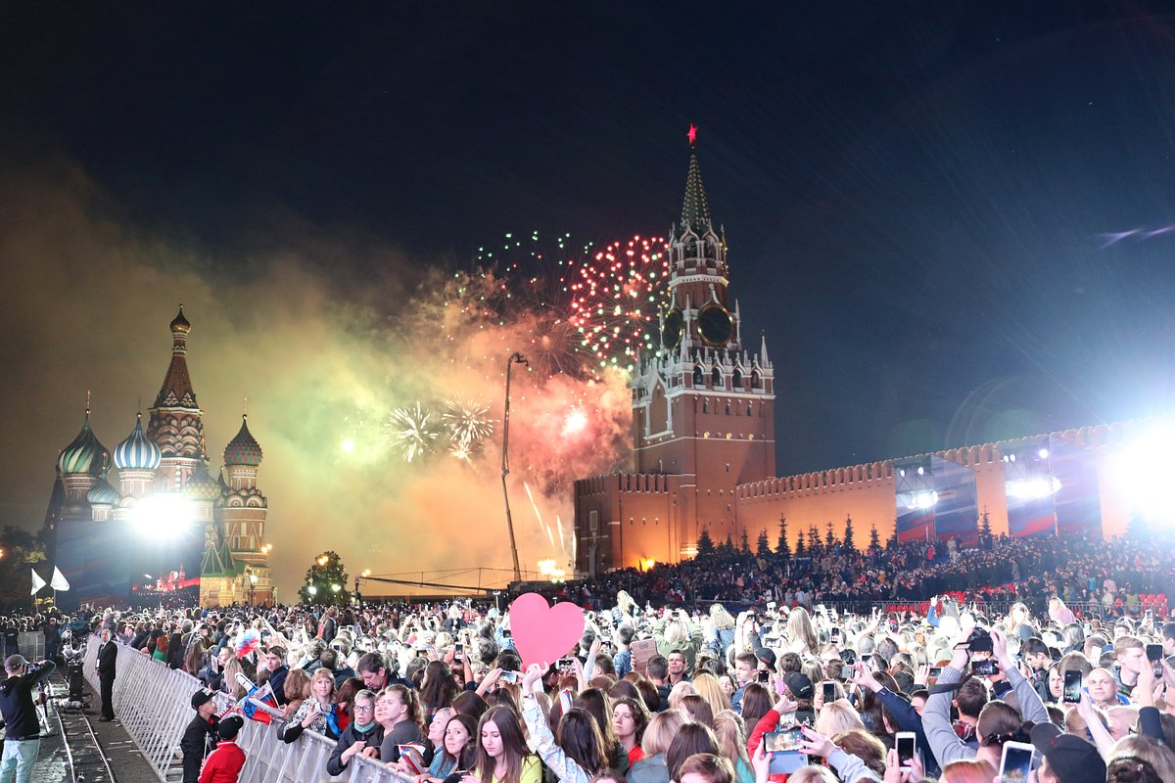

Традиции праздника
Каждый год 12 июня в России устраивают различные праздничные мероприятия. В 2023 году в столичном парке «Зарядье» пройдет образовательный киномарафон «Они сражались за Родину», в Псковской области проведут культурно-просветительский музыкальный фестиваль «На страже мира. Эхо старой крепости», а в Кургане — фестиваль славянской и казачьей культуры. Отмечают праздник не только в крупных городах, но и в небольших населенных пунктах.
Проходит множество патриотических мероприятий: мотопробеги, конкурсы и концерты, волонтеры раздают ленточки-триколоры
В Москве праздничный концерт традиционно проводят на Красной площади, а в Санкт-Петербурге — на Соборной площади Петропавловской крепости. В 2022 году только в столице на концерт, который завершился праздничным салютом, пришли более 40 тысяч человек.
Традиционным стало и награждение деятелей науки, технологий, литературы и искусства государственными премиями, отметил депутат Сергей Огородников. Церемония ежегодно проходит в Кремле, награды выдающимся россиянам вручает лично президент. В 2022 году золотые медали Героя Труда и Государственные премии в области науки и технологий, литературы и искусства получили в том числе режиссер Никита Михалков и дирижер Юрий Башмет.
Также в этот день по всей стране проводят различные тематические акции. Например, в 2022 году на Поклонной горе развернули самое большое в мире Знамя Победы.
Часто такие мероприятия приурочены к происходящим в стране событиям. Например, в 2018 году, когда Россия принимала чемпионат мира по футболу, 12 июня в Калининграде устроили акции в поддержку сборной России, а в Саранске стартовал фестиваль болельщиков ФИФА.
Во время ковидных ограничений 2020 года из-за запрета на массовые мероприятия День России отмечали по домам. Тогда празднование перешло в онлайн-формат: одной из самых популярных стала акция «Флаги России». Принять в ней участие мог любой желающий, для этого надо было вывесить триколор на окне или балконе, сделать фото и выложить его в своих социальных сетях со специальным хэштегом.

